第十一章 整合营销传播 Integrated Marketing Communications
一、营销传播的基本原理
- 现代营销不仅要求公司开发优良产品，制定有吸引力的价格，以及易于接近市场；而且要求公司与它的目标顾客和利益攸关者进行沟通。公司必须担当起传播者的角色，做好传播决策。
- 整合营销传播的观点要求公司综合利用营销传播组合工具，与它的目标顾客利益攸关者之间在售前、售中、消费以及消费后诸阶段进行交互式的沟通。（交互包括：怎样使顾客到达我们？以及怎样到达我们的顾客？
- 新技术的发展和利用，使得公司与目标顾客的传播沟通方式从大众型的传播沟通方式向为特定的细分市场甚至是为特定的个人而设计的传播沟通方式转变。
1、传播的基本概念 所谓传播(communication)，即信息的传递或信息系统的运行。
2、营销传播的基本概念 所谓营销传播(marketing communication)，即营销信息的传递或营销信息系统的运行。也就是营销者将产品或服务、公司、品牌等营销信息向目标顾客和利益攸关者等传送的营销信息沟通活动。其目的是激发目标顾客等做出对营销者的有利反应。简言之，营销就是传播，传播就是沟通。
- 更广义的营销传播概念还应包括产品的式样和定价，包装的外观和颜色 ，销售人员的工作方式和装扮，渠道终端的格调以及公司的用品等；还有品牌接触（Brand Contact）；这些因素或多或少地向目标顾客传播一些产品、公司和品牌的信息。因此，必须协调整个营销组合来整合地传播相一致的、持久的产品、公司和品牌的信息。
3、营销传播的基本特点
（1）营销传播是一种营销信息共享活动。这里的共享概念意味着营销信息的传播具有交流、交换和扩散的性质。
（2）营销传播在一定的营销关系中进行，又是一定的营销关系的体现。营销关系是营销传播的一个本质属性，通过营销传播，双方保持既有的良好营销关系并建立新的营销关系。
（3）从营销传播的关系性而言．它又是一种双向的互动行为。这就是说，营销信息的传递总是在营销传播者和传播对象之间进行的。
（4）营销传播成立的重要前提之一，是传受双方必须要有共通的意义空间。共通的意义空间有两层含义，一是对传播中所使用的语言、文字等符号含义的共通的理解，二是大体一致或接近的生活经验和文化背景。
（5）营销传播不仅是一种行为，而且是一种过程，也是一种系统。
4、整合营销传播的基本任务
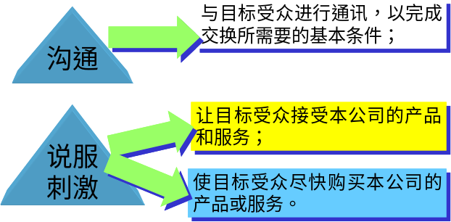
5、营销传播的基本原理
开展任何有效的传播活动必须依据和遵循下面两个基本原理

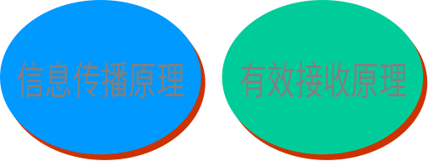

传播过程的模型：
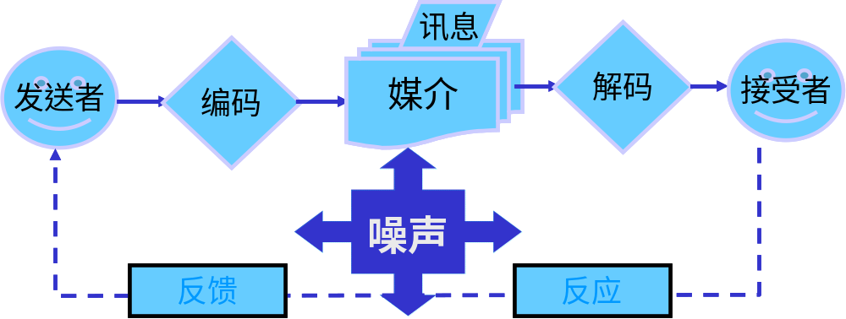
传播过程的描述： 发送者把讯息编码，通过某种媒介传播出去，受传者收到受噪声干扰的信号（讯息），经解码了解和理解讯息的意义，并且产生一定的反应和反馈。
传播过程的要素：
（1）发送者（sender）：又称发信者或信源，是指以发出讯息的方式主动作用于他人者。发送者可以是个人、群体或组织。
（2）接受者（receiver）：又称信宿，即讯息的接收者和反应者，传播者的作用对象。接受者可以是个人、群体或组织。
（3）讯息（message）：讯息指的是由一组相互关联的有意义符号组成，能够表达某种完整意义的信息。使用“讯息”一词是为了强调社会传播是意义完整的互动。
（4）媒介（media）：又称传播渠道、信道、手段或工具。媒介是讯息的搬运者，也是将传播过程中的各种因素相互连接起来的纽带。
（5）编码（encoding）：把讯息转换为符号的过程叫信源编码，把符号转换为信号的过程叫信道编码。
（6）解码（decoding）：把接收到的信号转换为符号的过程叫信道解码，把符号转换为信息意义的过程叫信宿解码。
（7）反馈（feedback）：受传者对接收到的讯息的反应或回应，也是受传者对传播者的反作用。
（8）反应（response）：表现为知识信息的增加、态度的改变、行为的改变等等。
（9）噪声（noise）：指对传播讯息的干扰和歪曲，它可以产生于传播过程的各个环节中。

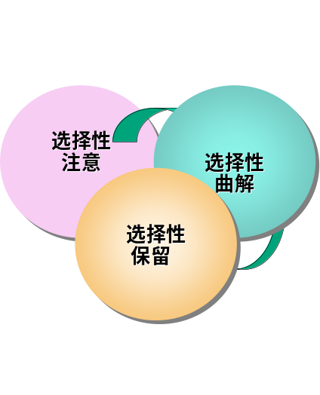
在目标受众的解码过程中，即选择、组织并解释讯息的投入，以便创造一个有意义的现实世界图像的过程中，目标受众可能接受某一些预期信息，而不接受另一些预期信息；这是因为人们会经历三种认知的过程：
哪三种认知的过程？

二、整合营销传播决策的步骤
对公司来说，确定目标受众就是要确定传播营销信息给谁即对谁说的问题。
这是个首要问题，因为目标受众决定了公司在整合营销传播过程中说什么，如何说、采用的符号或表达方式和谁来说的一系列问题！
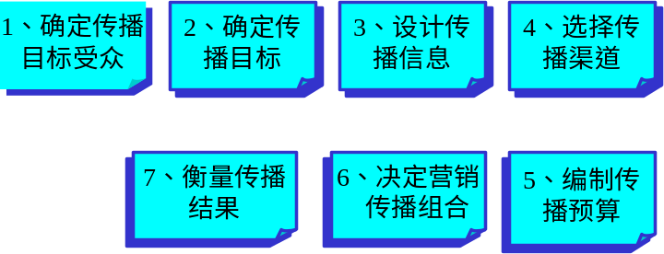

- 确定传播目标受众
对公司来说，确定目标受众就是要确定传播营销信息给谁即对谁说的问题。
这是个首要问题，因为目标受众决定了公司在营销传播过程中说什么，如何说、采用的符号或表达方式和谁来说的一系列问题！
从在购买决策中扮演的角色来看，目标受众可能是公司产品或服务购买决策的发起者（indicator ）、影响者（influencer）、决策者（decider） 、购买者（buyer）、使用者（user）。可能是利益攸关者。应根据具体情况，来具体确定目标受众。
2、确定传播目标
- 营销本身是一个刺激顾客并得到预期反应的过程。
- 当确认了目标受众后，营销传播者必须确定所期望的受众反应(desired audience response)。这种反应或者是认知的（cognitive）, 或者是情感的（affective）, 或者是行为的（behavioral)。
- 最终所期望的反应一定是行为的反应：
- 顾客购买
- 高度满意：续购
- 好的口碑：吸引新顾客购买
- 首先明确目标受众在购买准备过程所处的阶段和购买行为类型。因为不同的阶段和不同的购买行为类型 ，反应层次不同，传播目标也不同。
- 总体目标是把目标受众从目前的阶段推向更高级的阶段，直至最终发生购买行为反应。
- 通常采用反应层次模式来确定传播目标。
目前理论界有不同的反应层次模式研究。下面是四种最著名的反应层次模式：

反应层次模式（Response Hierarchy Models）

反应层次模式（Response Hierarchy Models）
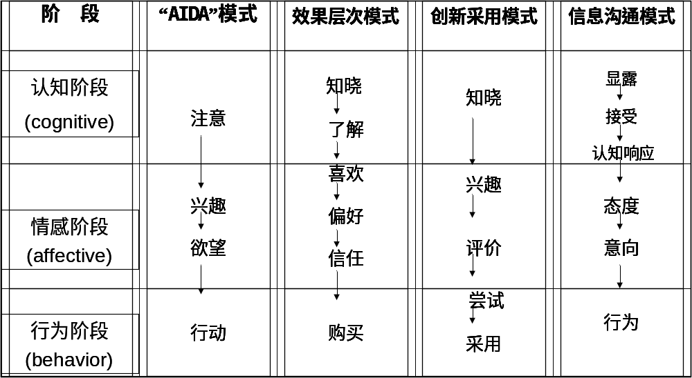

3、设计传播信息
明确了传播目标后，营销传播者就应着手发掘整理出有效的传播信息。
一个理想的有效信息应该符合AIDA模式 。但在实际的营销传播过程中，用一个信息把目标受众从知晓一直引导到购买行动，经历购买准备全过程各阶段是不大可能的。设计传播信息，也就是信息编码所要解决的问题，概括起来包括上述A、B、C、D四个方面。
A说什么（信息内容）
为如期产生所希望的受众反应，设计传播信息首先要决定信息内容即决定向目标受众说什么。这是营销传播的核心问题之一。
说什么最重要的是，所说的东西即信息内容一定是能引起目标受众注意的，并且是愿意接受的，有足够吸引力的东西。
在这方面有下列三种诉求吸引方式可供选择：
是对目标受众自身利益的诉求。展示产品的功能、特性及所能带来的利益，如产品质量、经济性、价值或性能的信息。适用于工业品市场和消费品市场中高价商品。
 试图激发起目标受众某种肯定或否定，正面或负面的情绪和情感（爱喜怒哀乐忧恐惊恨）以促使其购买。必须找到合适的感性销售建议(emotional selling proposition: ESP)。适用于同质化产品，理性诉求的升华，无法理性诉求。
用来指导目标受众有意识地分辨什么是正确的和什么是适宜的。常被用来规劝人们支持社会公益事业，如更干净的环境，良好的种族关系等，以此促使购买产品。适用于大公司希望小学、母亲河、奥运、绿化、贝纳通
B如何说？（信息结构）
信息的有效性，不仅取决于信息内容，而且依赖于信息结构，即合乎逻辑地叙述。下面是耶鲁大学的Hovland提出的三个重要的营销信息结构研究结论：
- 是否提出结论？
在是否提出结论方面的问题是：传播者应该让受众自己得出结论还是把结论告诉他？
最近的调研表明：最好的广告是提出问题(ask question)，让受众自己去形成结论。在许多情形下（传播者可信度低或简单问题或涉及个人隐私），一个过分明确的结论往往会限制受众对此产品的接受水平，适得其反。
提出结论一般只适应复杂或专用的产品，但即便是这样也只需要说出这些产品的简单而明确的用途即可。而早先……
第二，采用单面还是双面信息？
在采用单面还是双面信息方面的问题是：传播者应该只说优点还是优点缺点一起说？
一般认为单面展示(one-sided presentations)产品的优点比同时暴露产品弱点的双面分析(two-sided arguments)更有效 。但在下列情形下，传播双面信息更适合：受众已经持否定态度时，讲讲自己的不足会更容易取信受众。
双面信息对于受过良好教育的受众更有效。
双面信息对于可能受到反面宣传的受众更有效。
第三，展示次序如何安排？
在展示次序(order of presentation)方面的问题是：传播者在单面和双面信息情况下信息展示的顺序如何安排？
在单面信息情况下，一开始就提出强有力的论点更有效，因为有助于引起注意和兴趣！这是一种渐降的表达方式。但对于已经受到影响的受众，则渐升的表达方式更有效。在双面信息情况下，就要考虑是正面结论先出来还是反面结论先出来：
受众若原来持反对态度，则最好先出现正面结论，以便解除其武装；反之，受众若原来持支持态度，正面或反面结论谁先出来没太大差别
C采用的符号或表达方式（信息格式）
采用何种符号或表达方式要解决的问题是，传播者必须为信息设计具有吸引力的信息格式。符号是信息的外在形式或物质载体，是信息表达和传播中不可缺少的基本要素。主要包括：语言、动作、手势、表情、视线、姿势等 ；声音的高低、速度的快慢等 ；文字的字体、大小、粗细、工整或潦草等；徽章、旗帜、服装、饮食、音乐、舞蹈、建筑、住宅和庭园等。
D谁来说？（信息源）
谁来说要解决的问题是信息由谁作为代言人(可以是人、名人或拟人化的物)发出，即信息源问题。信息源必须有吸引力。因为有吸引力的信息源发出的信息往往可获得更大的注意与回忆。
名人发出信息一般情况下会受到较高的关注，这就是公司通常不惜重金聘请名人做代言人的原因。但应尽量与产品的性质、用途相符合，同时，必须是受众所喜爱和接受，具有极高的可信度的代言人。也可考虑用虚拟代言人。
信息源的可信度取决于：
专业性(expertise) ：传播者具有支持其论点的专业知识。
可靠性(trust worthiness) ：信息源被受众看来具有哪种程度的客观性和诚实性，如质检机构的结论就比自己提出的更可信。
喜爱度(likability) ：信息源对观众的吸引力。诸如坦率、幽默和自然的品质，会使信息源更令人喜爱。如青春期的年轻人是不喜欢父母形象的代言人，他们更喜欢的是同龄人说的。

4、选择传播渠道
有两大类信息传播渠道可供选择，每一类中又有许多子渠道：

- 人员传播渠道personal communication channel：指通过两个或更多人之间相互接触或交互来直接进行信息传播的渠道。人员传播渠道通过个性化的展示和反馈(面对面，或通过电话和电子邮件〕来获得沟通效果。它包括提倡者渠道、专家渠道、社会渠道。
- 非人员传播渠道nonpersonal communication channel：传递信息毋需人员接触或交互作用。它包括媒介、气氛和事件 。

- 提倡者渠道advocate channel： 与目标客户接触的公司销售人员。
- 专家渠道expert channel： 向目标受众讲述和推荐的独立专家。
- 社会渠道social channel： 邻居、朋友、家庭成员以及与目标客户有联系的其他人。

- 媒体(media)： 印刷媒体，广电媒体，电子媒体，展示媒体。
- 气氛(atmospheres)： 是一种“被包装的环境”(packaged environments)， 它具有产生或增强顾客购买产品的倾向。如制造出来的人为气氛。FIVE STAR HOTEL COFFEE BAR DISCO
- 事件(events)： 偶然传播特定的信息给目标受众的特别节目。如新闻发布会，庆典等。
- 非人员传播渠道一般是大众传播渠道，通常用付费的方式购买媒介来传播。
- 大众传播通过两步法传播流程(two-step flow-of-communication process)来影响人们的态度和行为:
- 概念和信息常常先从电台、电视台和印刷物传播给意见带头人 消息灵通人士
- 再由这些意见带头人传播给相关群体中较少接触媒体的那些人 道听途说
5、编制传播预算
五种安排传播预算的方法
财力承受法法(affordable method)：根据本公司财力所能承受的水平安排传播预算。
销售百分比法(Percentage ofsales)：以一个特定的销售额（现行或预测）百分比来安排它们的传播销费用。
竞争均势法(competitive parity) ：根据主要竞争对手的传播费用水平来决定本公司的传播预算。
目标任务法(objective and task)：公司要明确自己特定的目标，确定达到这一目标而必须完成的任务以及完成这些任务所需的成本。这些成本之和就是本公司的传播预算。
投资收益法：即把传播费用支出看作是一种投资，按某种回收标准来确定传播预算。

6、决定传播组合
（一）传播工具(PROMOTIONAL TOOLS)

A定义：
广 告(advertising)：
由明确的发起者针对现实或潜在顾客，以付款方式进行的任何对创意、产品或服务的非人员展示活动。
销售促进(sales promotion)：
各种鼓励尝试或购买商品或服务的短期刺激。
公共关系与宣传(public relations and publicity)：
设计面向顾客或利益攸关者的各种方案以推广或保护公司形象或产品形象、品牌形象的活动。
人员推销(personal selling)：
与一个或多个预期顾客进行面对面接触以展示介绍产品、回答问题和取得订单的活动。
直接营销(direct marketing)：
使用邮寄、电话（含手机〕、传真、电子信箱或互联网与特定顾客和预期顾客直接沟通，寻求他们的直接响应的活动。
B、各种传播工具的特点
每一种都有独特之处即特点，传播者必须认识各种传播工具各有哪些特点才可能正确选择和组合使用好这些传播工具。
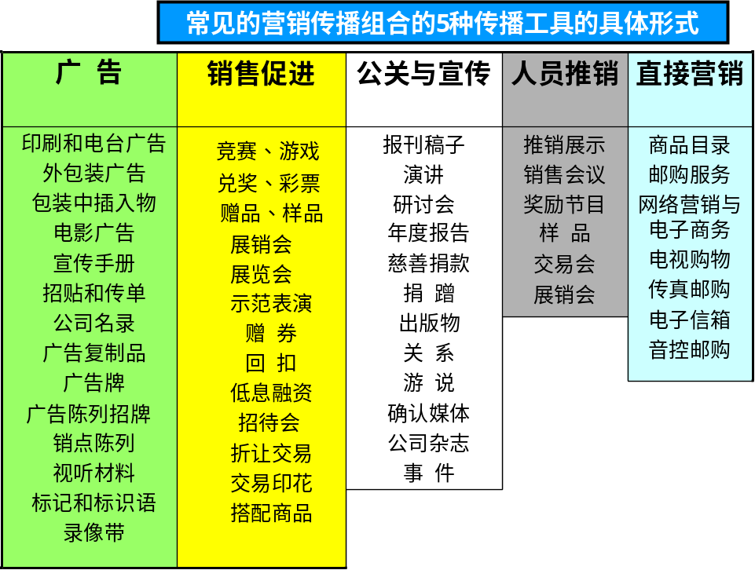
广告的特点：
（1）公开展示（Public Presentation） ：广告是一种高度公开的信息传播方式。它的公开性赋予产品一种合法性，同时也使人想到一种标准化的提供。因为许多人接受相同的信息，所以购买者知道他们购买这一产品的动机是众所周知的。 CCTV A特段招商
（2）渗透性（Pervasiveness）： 广告是一种渗透性的媒体，它允许销售者多次重复这一信息。它也允许购买者接受和比较各种竞争者的信息。一个销售者所做的大规模的广告，以肯定的语气介绍销售者的经营规模、名望、能力和成功。
（3）夸张的表现力（Amplified Expressiveness） ：广告可通过巧妙地应用艺术、声音、图像和颜色，提供将一个公司及其产品戏剧化的展示机会。有时，这一工具在表现上是很成功的，但也可能冲淡和转移受众对信息的注意。
（4）非人格化（Impersonality） ：广告不会像公司的销售代表那样有强制性，受众不会感到有义务去注意或做出反应，广告对受众只能进行独白而不是对话。

广告词的选择评价：

- 广告词有独特之处，强调与竞品的区别；用到另一个公司、产品或品牌上则不成立或不贴切或不合适。
- 有明确的核心价值主张，强调“用”与“不用”的区别。
- 市场定位很清晰，只针对某一个或两三个特定消费群体，有专一性、排他性。
- 侧重用户最关心的一个或两三个方面，不要面面俱到；
- 能激发人们去想象、去比较、去尝试的愿望。

销售促进的特点
（1）传播信息（Communication）：能吸引注意力，并经常提供把顾客引向购买的信息。
（2）刺激（Incentive）：采取某些让步、诱导或赠送的办法给顾客以某些好处，刺激购买。
（3）邀请（Invitation）：明显地邀请顾客来参加目前的交易。
公共关系的特点
（1）高度可信性（High Credibility）：新闻故事和特写对读者来说要比广告更真实、更可靠、更可信。
（2）消除防卫（Off Guard）：很多潜在顾客能接受公关宣传，但不喜欢推销人员和广告。以新闻的方式将信息传递给这一类型的顾客要比直接销售导向的信息传播效果更好或更易接受。
（3）戏剧化（Dramatization）：公关宣传同样可以像广告那样，能使公司或产品惹人注目的。
人员推销的特点
（1）人与人面对面接触（Personal Confrontation）：人员推销是在两个人或更多的人之间，在一种生动的、直接的和相互影响的关系中进行。每一方都能在咫尺之间观察对方的需求和特征，在瞬息之间作出调整。察言观色，随机应变。
（2）人际关系培养（Cultivation）：人员推销可以建立各种关系，从注重实际的干巴巴的销售关系直至深厚的个人友谊关系。积极进取的销售代表会慎重地把他们顾客的兴趣爱好记在心里，以便建立长期关系 。
（3）获得反应（Response）：人员推销会使购买者感到有某种义务和必要倾听销售人员的谈话并作出反应，即使这个反应是一句有礼貌的“不，谢谢”。
直接营销的特点
（1）非公众性（Nonpublic）：信息一般发送至特定的人，而不给予其他人。
（2）定制（Customized）：信息为某人定制以满足他的诉求并发给他。
（3）及时（Up-to-date）：信息准备和提供得非常快捷。
（4）交互反应（Interactive）：信息内容可根据个人的反应而改变。
（二）传播组合（Promotion Mix）决策
公司虽然对于具体传播工具的使用有一定的偏好或习惯，但是很少有只采用一种传播工具的。这是因为不同的传播工具所能起的作用不同。因此需要用一套传播工具，因此就需要传播组合（Promotion Mix）决策，以解决如何使不同的传播工具配合使用以及把总的传播预算分摊到不同的传播工具两个问题，完成公司的传播目标。
设计传播组合应考虑的因素 ：
（1）产品市场的类型
（2）消费者购买行为阶段
（3）产品生命周期阶段
（4）公司的市场地位
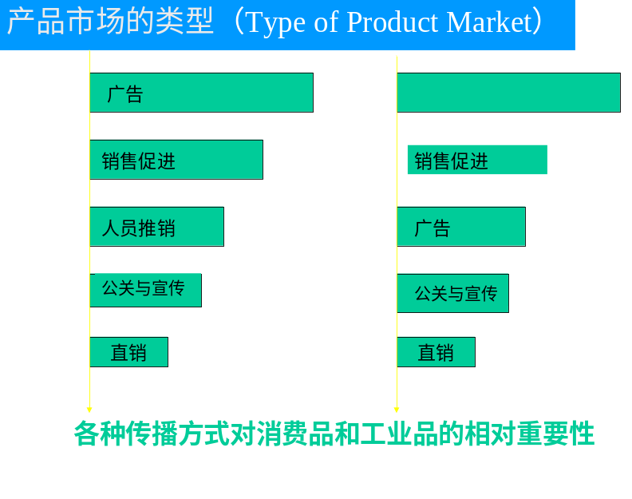

人员促销
对消费品的相对重要性
对工业品的相对重要性

传播工具的有效性因消费者市场和生产者市场的差异而不同：
- 经营消费品的公司一般都把大部分资金用于广告，随之是销售促进、人员推销和公共关系。
- 经营工业品的公司把大部分资金用于人员推销，随之是销售促进、广告和公共关系。
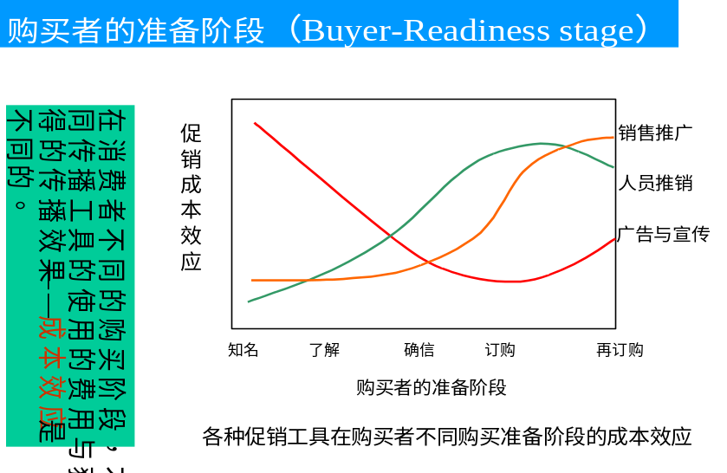
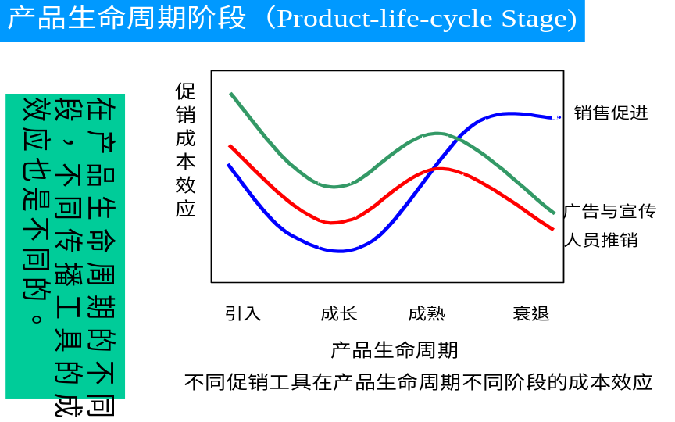
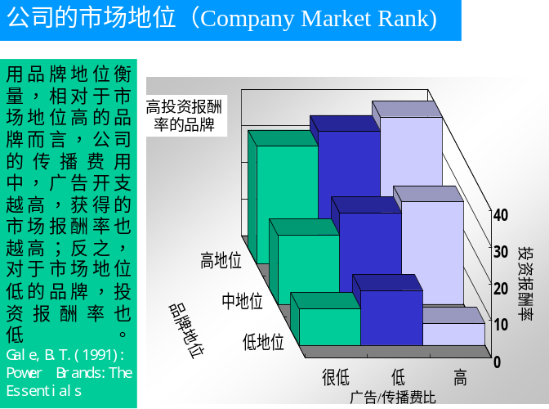

低投资回报率的品牌

两种基本的传播组合战略：
推动和拉引战略（push versus Pull strategy）
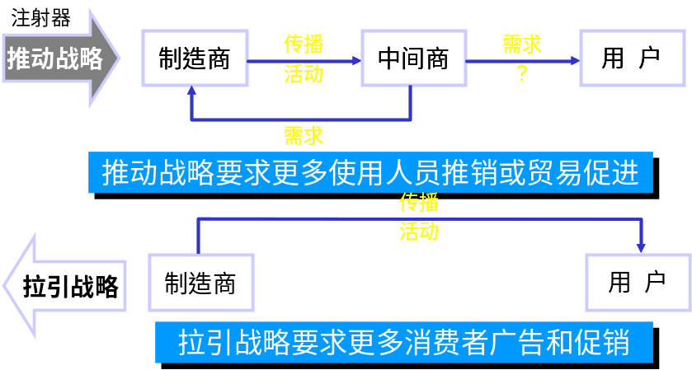
7、衡量传播结果
衡量结果 Measuring Results
每经过一次传播，公司营销人员都应该了解已开展的传播活动取得的效果，通过对传播效果的检验，来制定和组织新的传播活动，不断提高传播费用的使用效率并获得期望的结果。

